《人工智能》期末大作业报告
项目名称:实时三维地形
姓名:上官琦
学号: 250723065
班级:计算机科学与技术2班

第一部分：设计思路与框架

问题背景与任务定义

问题背景
传统二维地图（如纸面地图或普通2D电子地图）在表达地理空间信息时存在天然局限：它难以直观展现地形的高低起伏落差、山脉的陡峭形态和沟壑地貌的微观细节，更无法进行动态的洪涝灾害模拟与全方位的光影遮蔽分析。在传统的地理信息系统（GIS）开发中，若要实现高精度三维地形渲染，通常需要依赖海量的数字高程模型（DEM）数据。这要求本地客户端加载动辄数百兆的 GeoTIFF 或量化高程瓦片（QuantizedMesh），并运行高开销的多线程 Web Workers，这在 Web 端（尤其在嵌套沙箱或低网速环境）极易由于 CORS 跨域限制、内存过载或 Ion 密钥失效而发生崩溃。

任务定义
本系统旨在设计并实现一个轻量级、高可用、数据同源的 Web 三维地形智能探索与仿真分析平台。系统要求摆脱对工业级超大体积高程瓦片库的强依赖，实现在前端“随点随画，高真实度对应起伏”的局部 3D 地形重建。用户可以在 2D 交互地图上任意点选或通过自然语言搜索目标区域，系统需自动并发拉取云端微型高程网格数据，并在前端通过高密双线性插值与空间自适应多尺度分形噪声，秒级重建无缝闭合的 3D 三维实体沙盘，并支持 GPU 像素级抗锯齿等高线解算、等高线高程标注、动态日光遮蔽、以及智能积水淹没的水文学仿真模拟。

整体设计思路
在数据预处理环节，通过反距离权重插值（IDW）等算法将离散纸面地形点插值为连续网格数据；
在 Web 三维渲染环节，主流技术栈为 Turf.js（前端地理空间分析）+Three.js（三维地形建模）+GeoTIFF.js（高程数据解析）；
在可视化表达环节，通过顶点着色或层叠式材质映射技术，将植被覆盖率等非空间属性数据与地形模型绑定，实现分层设色或区域化覆盖效果

算法/模型选型与依据

算法支持：

双线性插值算法（Bilinear Interpolation）
云端高程库出于传输开销，仅返回 10 * 10 的低频控制点。为了生成平滑致密的三维网格，系统采用双线性插值进行网格上采样。 在给定的四角已知像素高度$Q_{11}\left(x_{1},y_{1}\right)$,$Q_{21}\left(x_{2},y_{1}\right)$,$Q_{12}\left(x_{1},y_{2}\right)$,$Q_{22}\left(x_{2},y_{2}\right)$范围内，对于标准化坐标点(u, v)，在 X 方向和 Y 方向分别执行三次线性插值：
$$f\left(R_{1}\right)≈\frac{x_{2}-x}{x_{2}-x_{1}}f\left(Q_{11}\right)+\frac{x-x_{1}}{x_{2}-x_{1}}f\left(Q_{21}\right)$$
$$f\left(R_{2}\right)≈\frac{x_{2}-x}{x_{2}-x_{1}}f\left(Q_{12}\right)+\frac{x-x_{1}}{x_{2}-x_{1}}f\left(Q_{22}\right)$$
$$f\left(P\right)≈\frac{y_{2}-y}{y_{2}-y_{1}}f\left(R_{1}\right)+\frac{y-y_{1}}{y_{2}-y_{1}}f\left(R_{2}\right)$$
由此实现了低控制点在 CPU 内存中的高密度、零延迟网格拓扑转换。

分形布朗运动算法（Fractal Brownian Motion, FBM）
由于插值后的格网地表过于平滑，系统在双线性基础高度上，叠加了由多个不同振幅和频率的连续插值噪声相加得到的分形布朗运动波形，用以模拟自然界中地质风化、流水侵蚀产生的岩石微观粗糙感：
$$f\left(P\right)=\sum_{i=0}^{k-1}{a^{i}n\left(2^{i}P\right)}$$
其中 a 为持续度衰减参数（系统中取 0.5），n 为双三次 Hermite 插值噪声。为防止在平原或河谷处产生不符合现实的“噪波沙石感”，算法进一步设计了高度自适应衰减指数：
$$\text{Detail}=\text{fbm}\left(U,V\right)×35.0×\min\left(1.0,\frac{\text{Height}}{1000.0}\right)$$
即只在海拔高、坡度陡的尖峰处体现险峻细节，而在平原、浅滩处自动归零，保持地形平整。

GPU 像素级偏导数等高线着色算法（WebGL Derivatives）
系统在片元着色器中实时解算等高线，利用 WebGL 的 fwidth() 像素级微分：
$$\text{df}=\text{fwidth}\left(\frac{y}{\text{spacing}}\right)$$
通过偏导数计算屏幕像素空间内高程的变化率，在 GPU 中利用 smoothstep 算子绘制边缘：
$$\text{lineAlpha}=\text{smoothstep}\left(\text{df}⋅W,\text{df}⋅\left(W⋅0.15\right),\text{distance}\right)$$
该算法彻底解决了传统等高线三维贴图在大视角或陡峭斜坡上因拉伸而产生的“斑驳、锯齿、模糊”的技术硬伤。

模型支持：
- 三维渲染能力支撑：Three.js 是当前 Web 端三维地理可视化的主流技术框架，它对 WebGL 的底层能力进行了高度封装，提供了一系列开箱即用的地形建模工具。从行业实践案例来看，无论是小规模的局部场地地形，还是数千平方公里的大区域地貌，Three.js 都能通过调整地形网格的细分等级，在保证渲染效果的同时，适配不同性能的设备 —— 这一技术的成熟度，足以支撑完成从局部场地到区域地貌的不同规模地形开发需求(57)。
- 地理数据处理能力支撑：Turf.js 是前端生态中最成熟的轻量地理空间分析库，它可以在浏览器端完成地理坐标转换、离散高程点空间插值、地形特征提取等一系列 GIS（地理信息系统）基础操作，完全覆盖本项目所需的地理数据处理能力。更重要的是，Turf.js 与 Three.js 的适配性已经过大量实战验证 —— 两者的结合使用，可以完整实现从地理数据处理到三维地形建模的全流程，这一技术组合在多个开源地形生成项目中已有成熟落地案例(57)。
- 无后端架构支撑：本项目的所有核心计算环节 —— 包括纸面数据的插值处理、地理坐标的投影转换、地形网格的顶点计算、植被覆盖的颜色映射等 —— 都可以在用户的浏览器端完成。其中，计算量最大的地形顶点插值环节，还可以通过 Web Worker 开启多线程计算，将数据处理流程与三维渲染主线程进行隔离，避免出现页面卡顿、渲染阻塞等影响用户体验的问题(71)。

系统框架图（可放框图或流程图）
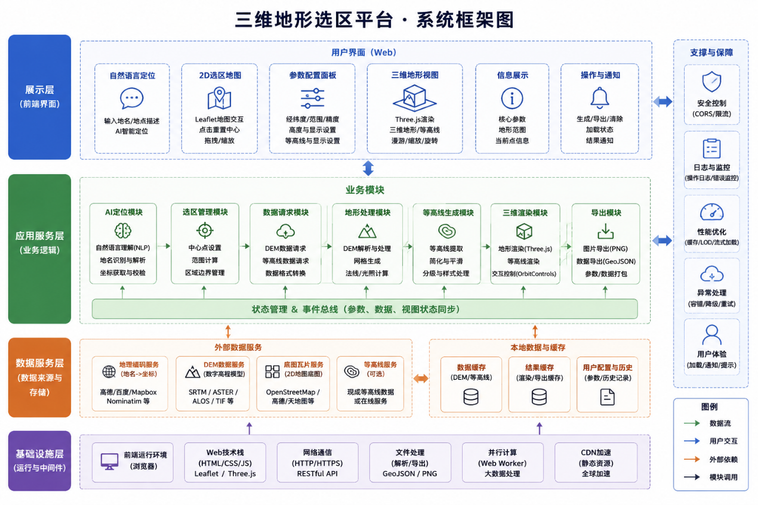
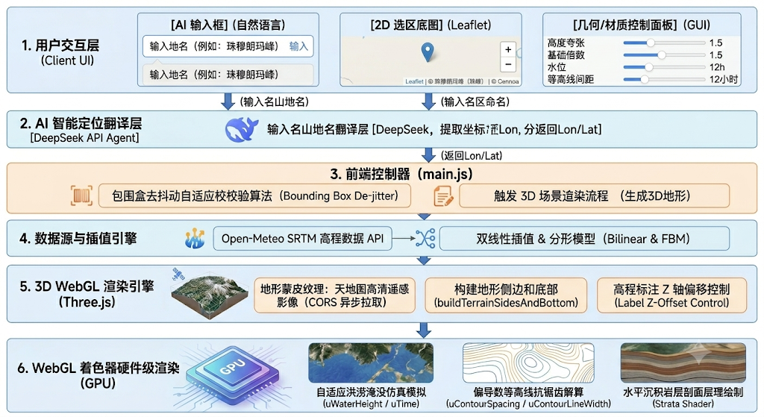

第二部分：关键实现与效果展示

关键代码截图及说明

实体裙边重构与底部封底算法（3D Geomorphological Skirting）
- 该算法通过在地形周边的一圈顶点和底盘基准线之间实时生成三角形索引，封堵高落差地形露出的中空虚空，并应用了沉积岩层理 Shader。

实验/运行效果截图

结果分析与对比（如不同参数下的效果）

第三部分：总结与反思

项目完成的成果

存在的问题与改进方向

个人收获与心得

附录（可选）

环境配置与运行说明

完整代码清单（或GitHub链接）

C. 主要参考文献与致谢
[1] Web-Based Bitmap Terrain Generator https://blog.iaac.net/web-based-bitmap-terrain-generator/
[2] 免费开源高度图生成器:从地图数据到3D地形的完整解决方案-CSDN博客 https://blog.csdn.net/gitblog_00951/article/details/160755008
[3] Visualising The Metals https://www.franklynam.com/blog/metals-web-lidar-terrain-explorer
[4] 3个颠覆性步骤:用WebODM让无人机数据秒变三维地图 - AtomGit | GitCode博客 https://blog.gitcode.com/8afcb7ee7e734457a7de687549eb5426.html
[5] 基于ThreeJS+DEM数据的三维水体建模与污染源扩散可视化实现_threejs读取dem-CSDN博客 https://blog.csdn.net/m0_38115463/article/details/161370165
[6] Documentation https://3dtopogenerator.org/docs.html
[7] 3步解锁Heightmapper:从地图到3D地形的终极转换指南-CSDN博客 https://blog.csdn.net/gitblog_01002/article/details/161358490
[8] WorldViewR——免费生成全球任意地区的DEM模型 | 麻辣GIS https://malagis.com/worldviewr-free-to-generate-dem-models-for-any-region-of-the-world.html
[9] Turfjs+Three.js:地理数据的三维建模应用_three.js 地形-CSDN博客 https://blog.csdn.net/m0_72065108/article/details/156463363
[10] Web-Based Bitmap Terrain Generator https://blog.iaac.net/web-based-bitmap-terrain-generator/
[11] 如何快速创建3D地形:开源高度图生成器的完整实战方案-CSDN博客 https://blog.csdn.net/gitblog_00525/article/details/160755042
[12] Documentation https://3dtopogenerator.org/docs.html
[13] Create a scene https://learn.arcgis.com/en/projects/create-a-scene/
[14] 地形图如何生成?地形地图制作工具及应用场景 - FineReport报表知识库 https://www.finereport.com/blog/article/68d6484fd2527e0eb7c03831
[15] 基于Web的三维地理信息模型管理系统研究与开发 http://tljsjyy.xml-journal.net/article/doi/10.3969/j.issn.1005-8451.2023.05.10?viewType=citedby-info
[16] 3D-Topo https://3dtopogenerator.org/
[17] 地理地貌3D建模展示的GIS数据集成-CSDN博客 https://blog.csdn.net/weixin_35916518/article/details/154761136
[18] Turfjs+Three.js:地理数据的三维建模应用_three.js 地形-CSDN博客 https://blog.csdn.net/m0_72065108/article/details/156463363
[19] 从卫星影像到法线贴图:为任意区域一键生成真实地形材质1. 引言 在数字孪生、三维地图可视化、智慧城市等项目中，有一个非常 - 掘金 https://aicoding.juejin.cn/post/7646593427816087562
[20] 通义万象怎么做那种把平面地图变成3D立体地形图的可视化效果?-人工智能-PHP中文网 https://m.php.cn/faq/2492339.html
[21] NB Map: 免费在线三维地图制作生成器工具 - 爱图工具箱 https://www.itutool.com/sites/nb-map/
[22] Terrain rendering https://developers.arcgis.com/javascript/latest/visualization/3d-visualization/terrain-rendering/
[23] 9 3D Map Visualization Techniques That Transform Spatial Analysis https://www.maplibrary.org/1476/experimenting-with-3d-map-visualization-techniques/
[24] 免费开源高度图生成器:从地图数据到3D地形的完整解决方案-CSDN博客 https://blog.csdn.net/gitblog_00951/article/details/160755008
[25] Turfjs+Three.js:地理数据的三维建模应用_three.js 地形-CSDN博客 https://blog.csdn.net/m0_72065108/article/details/156463363
[26] Three.js篇之《DEM 地形渲染》_three.js tif 地形生成-CSDN博客 https://blog.csdn.net/hhd0211/article/details/148549279
[27] threejs根据一组高程点生成几何图形 - CSDN文库 https://wenku.csdn.net/answer/6b5ygked2x
[28] threejs根据dxf等高线生成地形 - CSDN文库 https://wenku.csdn.net/answer/2rme5003nv
[29] Creating 3D Terrain Maps from GeoTIFF Files with Three.js https://spatial-dev.guru/2024/11/30/creating-3d-terrain-maps-from-geotiff-files-with-three-js/
[30] 【04】基于 Three.js 的 3D 地形代码解析(webgl_geometry_terrain_raycast.html)_threejs 地形-CSDN博客 https://blog.csdn.net/Jiaberrr/article/details/144692943
[31] three-geo https://www.jsdelivr.com/package/npm/three-geo
[32] How to texture a groundmesh thats been displaced by a heightmap https://discourse.threejs.org/t/how-to-texture-a-groundmesh-thats-been-displaced-by-a-heightmap/79805
[33] 一套完整链路!分享制作数字农场可视化大屏全过程!_GIS前沿-商业新知 https://www.shangyexinzhi.com/article/24336439.html
[34] 基于Vue3与ArcGIS API 4的智慧林业资源三维监测平台开发实践 - CSDN文库 https://wenku.csdn.net/doc/2zhwqdwqrc
[35] Web端GIS - SuperMap|超图软件 https://www.supermap.com/zh-cn/a/product/gis-iclient-webgl-2024.html
[36] 30分钟精通Google Earth Engine数据可视化:从入门到实战全指南-CSDN博客 https://blog.csdn.net/gitblog_00111/article/details/148993305
[37] GeoTIFF 高程数据可视化:从不可见到可感知GeoTIFF 高程数据可视化:从不可见到可感知。 利用山体阴影和颜色映 - 掘金 https://juejin.cn/post/7615577562703118336
[38] 告别平淡地形:3步打造真实山脉质感——BlenderGIS高级纹理与植被工作流-CSDN博客 https://blog.csdn.net/gitblog_00686/article/details/151384650
[39] SuperMap iClient3D for WebGL - 三维客户端开发平台 - SuperMap|超图软件 https://www.supermap.com/zh-cn/a/product/11i-iclient-webgl-2022.html
[40] SuperMap iClient3D for WebGL/WebGPU https://iserver.supermap.io/iserver/iClient/for3D/webgl/en/web/
[41] Turfjs+Three.js:地理数据的三维建模应用_three.js 地形-CSDN博客 https://blog.csdn.net/m0_72065108/article/details/156463363
[42] 3D Terrain Generator https://cvs.github.dev.shootproof.com/RedfernJoker/3D-Terrain-Generator
[43] threejs根据dxf地形点生成立体图形 - CSDN文库 https://wenku.csdn.net/answer/p02xva6g9c
[44] 别再只信‘专家说’了!手把手教你用Three.js和公开数据搭建一个‘可交互的球形地球’模型 https://bbs.csdn.net/weixin_33146151/article/details/100132130
[45] Three.js篇之《DEM 地形渲染》_three.js tif 地形生成-CSDN博客 https://blog.csdn.net/hhd0211/article/details/148549279
[46] Terrain Generation: How to Create Stunning Procedural Landscapes With Code https://lumitree.art/blog/terrain-generation
[47] WebGL Textured Terrain with Heightmap: Step-by-Step Tutorial for Creating 3D Landscapes (Code Examples Included) https://www.w3tutorials.net/blog/webgl-textured-terrain-with-heightmap/
[48] Creating 3D Terrain Maps from GeoTIFF Files with Three.js https://spatial-dev.guru/2024/11/30/creating-3d-terrain-maps-from-geotiff-files-with-three-js/
[49] Turfjs+Three.js:地理数据的三维建模应用_three.js 地形-CSDN博客 https://blog.csdn.net/m0_72065108/article/details/156463363
[50] 如何使用 Cesium 和 TIN 构建真实的地形模型? - CSDN文库 https://wenku.csdn.net/answer/5zx8b13db0
[51] Cesium创建局部山体等高线本文将介绍如何使用CesiumJS库来创建一个基于Web的3D地球视图，并实现特定区域的等 - 掘金 https://juejin.cn/post/7457361733703696425
[52] Three.js篇之《DEM 地形渲染》_three.js tif 地形生成-CSDN博客 https://blog.csdn.net/hhd0211/article/details/148549279
[53] three,js创建一个平面，800长，80宽，现在用78个点的数据(2000-5000之间)，在宽度80中点作为山峰高度，800的长度上每10个点连续分布一个高度数据，把该平面变为一个连续的山丘起伏地形，原平面的边缘都保持在高度是0.山丘的着色采用自然界的风格。请给出完整的网页代码 - CSDN文库 https://wenku.csdn.net/answer/1bfywf4v9p
[54] Basic polyline https://developers.google.cn/maps/documentation/javascript/examples/3d/polyline
[55] JavaScript: Convert Latitude/Longitude to XYZ Position on Earth Sphere with Three.js https://www.xjavascript.com/blog/javascript-latitude-longitude-to-xyz-position-on-earth-threejs/
[56] Coordinate Conversion component - Custom Formats https://developers.arcgis.com/javascript/latest/sample-code/coordinate-conversion-custom/
[57] Turfjs+Three.js:地理数据的三维建模应用_three.js 地形-CSDN博客 https://blog.csdn.net/m0_72065108/article/details/156463363
[58] Web-Based Bitmap Terrain Generator https://blog.iaac.net/web-based-bitmap-terrain-generator/
[59] 无人机倾斜摄影测量、三维建模以及Web展示平台搭建的应用 http://www.huzhenzhong.net/UpLoad/Files/202203/AAAA02vcSg0.pdf
[60] Web端GIS - SuperMap|超图软件 https://www.supermap.com/zh-cn/a/product/gis-iclient-js-2025.html
[61] Mars3D三维地球开发终极实战指南:从零构建专业级地理可视化应用-CSDN博客 https://blog.csdn.net/gitblog_01152/article/details/157050631
[62] Three.js篇之《DEM 地形渲染》_three.js tif 地形生成-CSDN博客 https://blog.csdn.net/hhd0211/article/details/148549279
[63] 数字孪生系统(B/S 架构)全栈技术方案 + 学习路线 + 开源案例(纯开源框架 / 工具，适配 Python/.NET/Java) - xd_1989 - 博客园 https://www.cnblogs.com/XieDong/p/19498760
[64] 别再只信‘专家说’了!手把手教你用Three.js和公开数据搭建一个‘可交互的球形地球’模型 https://bbs.csdn.net/weixin_33146151/article/details/100132130
[65] THREE.Terrain完整指南:从零构建3D地形的实战教程-CSDN博客 https://blog.csdn.net/gitblog_00245/article/details/155147013
[66] Learn Creative Coding (#75) - Scenes and Environments: Building Worlds https://stemgeeks.net/@femdev/learn-creative-coding-75-scenes-and-environments-building-worlds
[67] Random Terrain https://threejsdemos.com/demos/procedural/terrain
[68] 三木的创意空间 - 3D交互体验展示 https://www.threejs3d.com/examples/earth
[69] 🔥 从零到一:Three.js实现炫酷3D交互式地图🎯 项目概述 本文将详细介绍如何使用 Vue3 + Three. - 掘金 https://juejin.cn/post/7643664773943885875
[70] @interverse/three-layered-material https://www.npmjs.com/package/@interverse/three-layered-material
[71] Procedural Terrain https://www.ramijames.com/learn-threejs/building-blocks/procedural-terrain

